МІНІСТЕРСТВО ОСВІТИ І НАУКИ УКРАЇНИ
ОДЕСЬКА ДЕРЖАВНА АКАДЕМІЯ БУДІВНИЦТВА ТА АРХІТЕКТУРИ

Кафедра Образотворчого мистецтва
Методичні вказівки
до виконання курсової роботи з дисципліни
"Твір мистецтва в інтер’єрі та екстер’єрі"
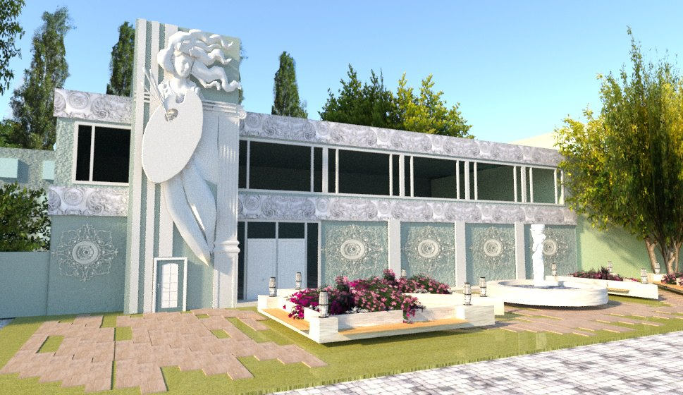

для студентів 5 курсу
освітнього рівня МАГІСТР
спеціальності 023 "Образотворче мистецтво, декоративне мистецтво, реставрація"

Одеса – 2018
УДК – 741(07) + 75/76 (07)

"ЗАТВЕРДЖЕНО"
Вченою радою
архітектурно-художнього
інституту
протокол №5 від 5.01.2018 р.

Укладачі:
доц. Герасімова Д.Л.
доц. Сапунова М.Ю.

Рецензенти:
Мещеряков В.М., кандидат архітектури, доцент
Білогородська О.Є., канд. пед. наук, доцент кафедри рисунку, живопису та архітектурної графіки архітектурно-художнього інституту ОДАБА

Дані методичні вказівки призначені для виконання курсової роботи з дисципліни «Твір мистецтва в інтер’єрі та екстер’єрі» для студентів освітнього рівня МАГІСТР спеціальності 023 "Образотворче мистецтво, декоративне мистецтво, реставрація". В тексті надано структуру курсової роботи, вимоги до графічної частини курсового проекту, розглянуто етапи проектування та методичні рекомендації що до їх втілення у курсовій роботі. Результатом курсової роботи є виконаний аналіз та пошук місця розташування художнього твору в інтер’єрі та екстер’єрі, надання варіантів знайдених рішень по художньому оформленню екстер’єру та інтер’єру.

Відповідальна за випуск завідуюча кафедрою Образотворчого мистецтва Архітектурно-художнього інституту ОДАБА, доц. Герасімова Д.Л.
ЗМІСТ

Вступ………………………………………………....…..................................................................... 4
Тематика курсового проектування та структура курсової роботи ................................................ 5
Вимоги до графічної частини курсового проекту ........................................................................... 7
Методичні рекомендації щодо виконання етапів проектування ……………………....................7
Рекомендована література …………………………………............................................................. 10
Додаток: Зразок виконання курсової роботи.................................................................................. 11

ВСТУП
Курсова робота з дисципліни «Твір мистецтва в інтер'єрі та екстер'єрі» є обов'язковою формою контролю рівня розвитку умінь і навичок художньої, проектної та науково-дослідницької діяльності студентів у процесі підготовки висококваліфікованого фахівця вищої школи.
Курсова робота студента є закінченою розробкою в якій закріплюються і систематизуються знання вміння та навички, отримані в ході освоєння дисципліни «Твір мистецтва в інтер'єрі та екстер'єрі», дисциплін художньої спрямованості: «Композиція», «Малюнок» «Живопис», а також дисциплін гуманітарного, які перебувають в тісному зв'язку з дисципліною.
У процесі виконання курсової роботи студенти консультуються з керівником. Керівник встановлює порядок взаємодії зі студентом, визначає, наскільки розуміється студентом суть обраної ним теми. Керівник дає практичні рекомендації по роботі над проблемою, здійснює контроль за ходом і якістю виконуваної роботи, формулює рекомендації з доопрацювання та усунення недоліків.

Мета і завдання курсового проектування
Курсова робота виконується студентами на п'ятому курсі (1 і 2 семестри 1 курсу кваліфікаційного рівня «Магістр»), коли базовий матеріал з даної дисципліни вже вивчений, алгоритм вирішення проектних завдань вироблений і закріплений.
Мета курсової роботи: розвиток творчої особистості, здатної вирішувати самостійно науково-дослідні і проектні завдання, підготовка студентів до майбутньої професійної діяльності в якості художника, здатного вирішувати завдання на рівні проектування інтер’єр- них і екстер'єрних завдань по інтеграції художнього твору в архітектурне середовище.
Предметом вивчення дисципліни є загальні закономірності розміщення твору мистецтва в інтер'єрі та екстер’єрі, взаємозв’язок і взаємовплив твору мистецтва та архітектурного середовища, в якому він розміщується, а також відповідність стилістики інтер'єру та художнього твору, на різних етапах історичного розвитку мистецтва, у тому числі і на сучасному етапі.
Завдання курсової роботи:
• систематизація, закріплення і розширення теоретичних знань з дисципліни;
• розвиток абстрактно-логічного та художньо-образного мислення;
• подальший розвиток науково-дослідних і проектних умінь і навичок і формування професійних компетенцій;
• закріплення етапів проектування для успішної роботи над магістерської дипломної роботою;
• розвиток навичок порівняльного аналізу вихідного матеріалу в ході передпроектного дослідження;
• створення варіативних рішень розміщення твору мистецтва в інтер'єрах та екстер'єрах;
• створення стилістично єдиного архітектурного середовища;
• органічно поєднувати форму, колір и матеріал елементів інтер'єру чи екстер'єру з художнім твором;
• графічно зображати інтер'єри та екстер'єр з розміщенням художнього твору;
• формувати інтер'єр та екстер'єр, враховуючи найбільш сприятливі точки зору на художній твір
Тематика курсового проектування та структура курсової роботи
Тема курсової роботи повинна відповідати основним змістом навчальній дисципліні, відображати специфіку даної спеціальності, бути актуальною, а також відповідати сучасним тенденціям художнього формування архітектурного середовища. Також тема курсової роботи повинна бути націлена на подальше використання матеріалів курсової або її частин для виконання дипломного проекту.
Тематика курсового проектування з дисципліни «Твір мистецтва в інтер’єрі та екстер’єрі» передбачає вирішення проблеми інтеграції художнього твору (монументального, чи станкового) з екстер’єром та інтер’єром. Таким чином, пріоритетними темами курсових робіт з дисципліни «Твір мистецтва в інтер'єрі і екстер’єрі» є теми, спрямовані на вивчення художніх, композиційних, стилістичних і конструктивних особливостей архітектурних форм, середовищних об'єктів і систем, а також внутрішніх просторів будівель і споруд з обладнанням інтер'єрів з урахуванням художньо-декоративної складової.
Для виконання курсової роботи студентам пропонується різноманітний спектр тем для курсового проектування, пов'язаних з вирішенням суспільних інтер'єрів та їх наповненням в різній стилістиці, а також благоустроєм середовищних комплексів і систем. Однак для спрощення передпроектного аналізу та наочності габаритних розмірів і масштабності інтер’єрних і екстер'єрних просторів кафедрою пропонується виконати проект художнього оформлення екстер'єру та інтер'єру корпусу кафедри Образотворчого мистецтва ОДАБА.
На першому курсі освітнього рівня "магістр" виконується курсова робота за темою «Твір мистецтва в екстер’єрі», зміст якої є розробка концепції екстер’єрного простору з включенням в нього монументальної художньої композиції, яка розміщується на фасаді будівлі корпусу кафедри.
В другому семестрі темою курсової роботи «Твір мистецтва в інтер’єрі» є розробка концепції інтер’єру одного з приміщень кафедри з метою оформлення його з включенням монументального чи станкового твору.

Структура курсової роботи (КР):
- графічна частина складається з титульного листа та 2-х графічних аркушів формату А2;
- пояснювальна записка до роботи (до 10 сторінок друкованого тексту з ілюстративним додатком), як частина майбутньої пояснювальної записки до магістерської випускної роботи.

- Курсова робота №1 «Твір мистецтва в екстер’єрі»: (Див. в додатку приклад 1)
До першого графічного листа необхідно включити наступні зображення:
1. Ситуаційний план М 1: 500 (1: 1000).
2. Генеральний план (з розробкою ландшафту, якщо передбачає тема КР), М 1: 400 (1: 200).
3. Фасад будівлі з розробкою вхідної групи (якщо передбачає тема КР), М 1: 100 (1:50)
4.Ескізи емблеми кафедри образотворчого мистецтва, або іншого твору монументального мистецтва у обраній техніці (вітраж, барельєф, сграфіто, розпис та ін.)
5.Креслення обладнання або монументально-декоративних форм, малих архітектурних форм для відкритих просторів (якщо передбачає тема КР). Допускається використання як авторських розробок і запозичених елементів, які узгоджуються з проектом по стилістиці.
6. Перспективи будівлі, на фасаді якої розмішується твір мистецтва.
Другий графічний лист – це зображення фасаду будівлі з монументальним художнім твором на ньому в найбільш вдалому ракурсі.

- Курсова робота №2 «Твір мистецтва в інтер’єрі»: (Див. в додатку приклад 2)
До першого графічного листа необхідно включити наступні зображення:
1. Розгорнення стін приміщення, в якому буде розміщуватися художній твір М 1:50 (1:25).
2. Поверхові плани із зазначенням основних розмірів М 1: 100 (1:50). Якщо проводиться перепланування, то показуються плани до і після перепланування.
3. План розміщення обладнання (меблів) із зазначенням основних розмірів М 1: 100 (1:50).
4. Плани поверхів підлоги, стелі, Схеми освітлення по поверхах. Допускається суміщення схем з одним з варіантів перерахованих планів. М 1: 100 (1:50). Допускається також розміщення цих планів в пояснювальній записці.
5. Ескізи художнього твору монументального (вітраж, розпис, рельєф, барельєф, скульптура, тощо), чи станкового (серія художніх робіт, тематична живописна композиція), які розміщуються в інтер’єрі обраного приміщення.
6. Перспективи інтер'єру.
7. Креслення обладнання або монументально-декоративних форм для інтер'єрів (якщо передбачає тема КР). Допускається використання як авторських розробок і запозичених елементів, які узгоджуються з проектом по стилістиці.
Другий графічний лист – це зображення інтер’єру приміщення, де розташовано живописну композицію, серію графічних робіт, чи монументальний художній твір в найбільш вдалому ракурсі.

До складу 1-го графічного листа КР№1 та КР№2 необхідно включити також вихідні фотофіксації, що відображають стан архітектурної будівлі, її фасаду та інтер’єру.
Допускається введення аналогів, за умови їх аналізу в пояснювальній записці. Допускається вибір структурних елементів із зазначеного списку за умови однозначного прочитання дизайн-концепції, основних габаритних розмірів і т.д. і за погодженням з керівником курсової роботи.

Вимоги до графічної частини курсового проекту
Графічна частина може виконуватися вручну на планшетах або з використанням комп'ютерних технологій і друкуватися. Розміри графічної частини формат аркуша А2 (420 х 594 мм). Допускається виконання графічної частини на картоні. Допускається також зміна габаритних розмірів графічної частини, якщо це виправдано композиційно. Графічна частина КР передбачає Графічна частина курсового проекту повинна містити всі необхідні структурні елементи та демонструвати в логічній послідовності етапів роботи над проектом. При виконанні креслень необхідно звернути увагу на проставляння розмірів. Особливу увагу необхідно приділити композиції зображень на аркуші. Графічна частина повинна виглядати цілісно. Найбільш оригінальна частина проекту (перспективи або розгортки стін) повинні залучати найбільшу увагу. Аналоги повинні займати скромне місце на аркуші.

Методичні рекомендації щодо виконання етапів проектування
Процес виконання курсової роботи з дисципліни «Твір мистецтва в інтер'єрі та екстер'єрі» можна розділити на окремі етапи.
Перший підготовчий етап збору інформації, пошуку аналогів, виконання перших ескізів. До цього етапу включаються передпроектні дослідження: аналіз та оцінка контексту архітектурного середовища, ознайомлення з будівлею екстер’єром (фасадом) і інтер'єрів внутрішнім простором. Інформація, яка зібрана на цьому етапі критично осмислюється і переробляється. Далі слід фотофіксація будівлі в цілому і в деталях, складають розгортки приміщень, здійснюються обміри.
Другий етап. Це етап творчого пошуку, який можна умовно розділити на етап ескізування, збору інформаційного матеріалу (текстового і візуального) і вироблення концепції проектованого об'єкта або комплексу. Насправді ці етапи йдуть не послідовно, а паралельно один одному. Ескізування починається з клаузури - перших кольорово-графічних пластичних вправ, спрямованих на пошуки образного вирішення об'єкта в залежності від того, який художній витвір буде в ньому розміщено, тобто з урахуванням його художньо-естетичної складової. Доцільно використовувати техніку аплікації для перших вправ, хоча вибір матеріалу може бути дуже різноманітним. У таких вправах вирішуються формальні завдання: композиція відкрита або закрита, статична або динамічна (або це компромісний варіант), колористична гама тепла або холодна і т.п. Паралельно першим вправам, спрямованим на пошук образної складової, йде збір матеріалу. Це етап, на якому йде накопичення інформації шляхом вивчення вітчизняного та зарубіжного досвіду (робота в бібліотеках, збір матеріалу в інтернеті, і т.п.). Основне завдання цього етапу - підібрати певний зоровий ряд і текстову інформацію з теми дослідження і творчо переробити.
Для збору візуальної інформації проглядаються аналоги подібних проектних рішень, які аналізуються і узагальнюються. Відбувається збір даних, що стосуються сучасних стилістичних напрямків і тенденцій в дизайні та архітектурі, а також соціально-функціональних чинників. Вивчаються прототипи - проекти або реалізовані об'єкти, подібні до проектованим об'єктом за функціональним призначенням, місцем або умов проектування. Проводиться аналіз генплану місцевості і (або) ситуаційний план. Відбувається усвідомлення цілей, умов, образної складової проектованого об'єкта. Це призводить до обмеження можливих напрямків проектного пошуку. На підставі цього матеріалу і зроблених вправ визначається головна ідея, необхідна для реалізації проектних дій і напрямок подальшої роботи, тобто визначається концепція. Після визначення головної ідеї процес ескізування триває. Відбувається уточнення ескізу - ідеї (концепції). Основне завдання цього етапу - створення гармонійного середового простору, все елементи якого стилістично пов'язані і є складовою частиною єдиної об'ємо-просторової композиції об’єкту та художнього твору в ньому. Створення композиційного та стилістичного єдності середовища та його художньо-естетичне оформлення є однією з умов досягнення комфортного перебування в ньому. На етапі розробки дизайн-концепції програються варіанти вирішення однієї ідеї, відбувається уточнення об'ємно-просторового, художнього і колірного рішення. З декількох варіантів відбирається основний, який і лягає в основу подальшого проектування. Саме на етапі творчої розробки концепції відбувається синтезування форми, матеріалу середовища з кольором, фактурою тематикою художнього твору.
Третій етап роботи – це етап проектних дій, результатом якого є дизайн-проект екстер’єру чи інтер’єру. В процесі цього етапу остаточно визначаються і уточнюються всі основні метричні і просторові характеристики середовищного об'єкту, колористичне рішення, стилістика, конструктивно-технологічні особливості і матеріали та виконується інтеграція в це середовище розробленого художнього твору.
Проектні дії в свою чергу також можна розділити на етапи.
1. Розробка планів будівлі. Виконуються робочі креслення планів підлоги і стелі по поверхах в масштабі 1: 200. (1: 100,1: 50).
2. Розробка фасадів (або вхідних груп). Виконуються робочі креслення одного або декількох фасадів в масштабі 1: 200, (1: 100,1: 50).
3. Побудова розгортки стін. Виконується розгортка стін інтер'єру, в якому розміщується твір мистецтва 1: 100 (1:50).
4. Побудова перспектив. Виконується спостережна перспектива або кілька перспектив вибраного інтер'єру.
5. Розробка елементів обладнання. Виконуються креслення в масштабі 1: 50, 1: 25.
6. Розробка благоустрою території масштабі 1: 500 (1: 400, 1: 200).
Заключний етап - це розробка ідеї композиції всіх зображень на аркушах.

Перш, ніж почати роботу над поверховими планами або плануванням благоустрою прилеглої до архітектурного об'єкту території, необхідно провести функціональне зонування приміщення або ландшафтної території, особливо це важливо при проектуванні інтер'єрів громадських будівель. Ця робота здійснюється виходячи з визначення різних функціональних процесів, що протікають в заданому просторі і внутрішніх взаємозв'язків між ними. Багатофункціональність сучасних суспільних інтер'єрних просторів відображає тенденцію складних соціокультурних взаємодій в міському соціумі і призводить до ускладнення просторових взаємодій різних функціональних зон в інтер'єрі.
Функціональна схема дає інформацію про структуру функціональних зв'язків об'єкту і про послідовність відбуваються функціональних процесах. Залежно від характеру функціональних процесів угруповання приміщень повинно враховувати: по-перше, взаємозв'язок приміщень, по- друге вигідне розміщення художнього твору (живописної композиції, серії графічних робіт, монументального розпису, мозаїки та ін.) з позиції зорового сприйняття та продуманих візуальних зв’язків твору мистецтва та архітектурного середовища.
Після складання схеми розміщення обладнання (меблів) складається схема освітлення, при цьому враховується, що освітлення може бути загальним і спрямованим, в залежності від його функції. При розміщенні джерел освітлення необхідно їх погодити з обладнанням та розміщенням художнього твору. Складаючи схему освітлення, необхідно чітко уявляти не тільки функцію приміщення і розташування в ньому обладнання, а й враховувати природне освітлення, а також колористичне і фактурне рішення інтер’єр та розміщенням художнього твору в ньому.
На основі планів складаються розгортки стін інтер'єру приміщення, в якому розміщено художній витвір. При виконанні розгорток необхідно звернути увагу на дотримання масштабу і грамотність проставлення розмірів, а також на стилістичні особливості і колористичну гаму інтер'єру, фактуру і текстуру матеріалів для декорування. Колористична гама інтер'єру повинна відповідати його функціонально-образної складової, та найвигідніше виділяти художній твір
При побудові перспективи можна користуватися як спостережної перспективою (малюнком), так і тривимірними кресленнями (аксонометрією і перспективним кресленням), а також комп'ютерними методами моделювання. В архітектурно-художній графіці і дизайні застосовується безліч видів перспективного побудови, проте в практиці навчального проектування частіше інших застосовуються методи фронтальної перспективи з однією точкою сходу і кутовий перспективи з однією або двома точками сходу. Виконання перспективних креслень може бути лінійним та світло-тіньовим із застосуванням відмивання чи інших технік.
При переході до вирішення фасадів та вхідних груп дуже важливо зберегти стилістична єдність, організувати взаємозв'язок внутрішнього і зовнішнього просторів. Особливу увагу при розробці фасадів необхідно приділити досягненню виразності художнього вигляду об'єкту з розміщеним на ньому монументальним художнім твором.
При проектуванні ландшафтної зони також необхідно пам'ятати про функціональні її особливості і про стилістику комплексу в цілому. При розміщенні різних об'єктів малих архітектурних форм (лавок, світильників, фонтанів і т. п) перш за все треба пам'ятати про стилістичну єдності з фасадами та з художнім твором, який розміщено в екстер’єрі (монументальний розпис, мозаїка, барельєф, скульптура тощо). Всі ці елементи служать строго утилітарних цілей і в той же час є композиційними деталями середовища, сполучною елементом в масштабному зіставленні людини і архітектурного об'єкта, а також художнього твору.

ЛІТЕРАТУРА

1. Черкес Б.С. Архітектура сучасності. Остання третина ХХ – початок ХХІ
століть : навч. посібник / Б.С. Черкес, С.М. Лінда. – Львів : Видавництво Львівської політехніки, 2010.

2. Даниленко В. Дизайн Х., 2013
3. Сопко О. І. Шрифтова форма у графічному дизайні Ужгород: Гражда, 2012
4. Хмельовський О.М. Основи графіки: Методичні вказівки до практичних робіт Луцьк: ЛДТУ, 2011
5. Ю. Репін "Просторове місто. Теорія и практика.", 2012.

6. Гетун, Г. В. Архітектура будівель та споруд : Кн.1. Основи проектування : підручник / Г. В. Гетун. - К. : Кондор, 2011. – 376 c

7. Екологія в будівництві : навчальний посібник / за ред. Р. А. Кизими. - Харків : Бурун Книга, 2012. – 223 c.

8. Архітектурне проектування житла: навч.посібник для студ.вищ.навч. закладів / В.П. Король– К.: Фенікс. 2012. – 206с.

9. Архітектурне проектування громадських будівель і споруд: : Навч.посібник для студ.вищ.навч. закладів / С.М.Лінда – Львів: НУ «Львівська політехніка». 2010. – 608с.

10. Основи архітектурного формоутворення: Навч.посібник для студ.вищ.навч. закладів / Н.Г. Шаповал. – К.: Основа, 2011. – 448 с

- Приклад курсової роботи №1 Тема: «Монументальна композиція в екстер’єрі кафедри образотворчого мистецтва Одеської державної академії будівництва та архітектури»
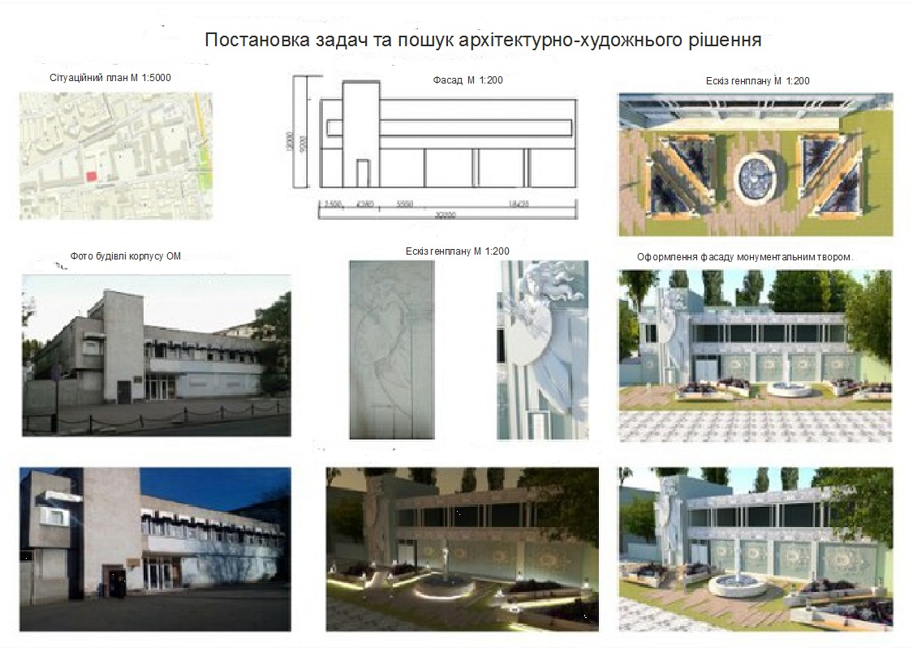
Виконала ст. гр. ОМ 503 м(п) Коваль Л.С.
- Приклад курсової роботи №1 : «Монументальна композиція в екстер’єрі кафедри образотворчого мистецтва Одеської державної академії будівництва та архітектури»
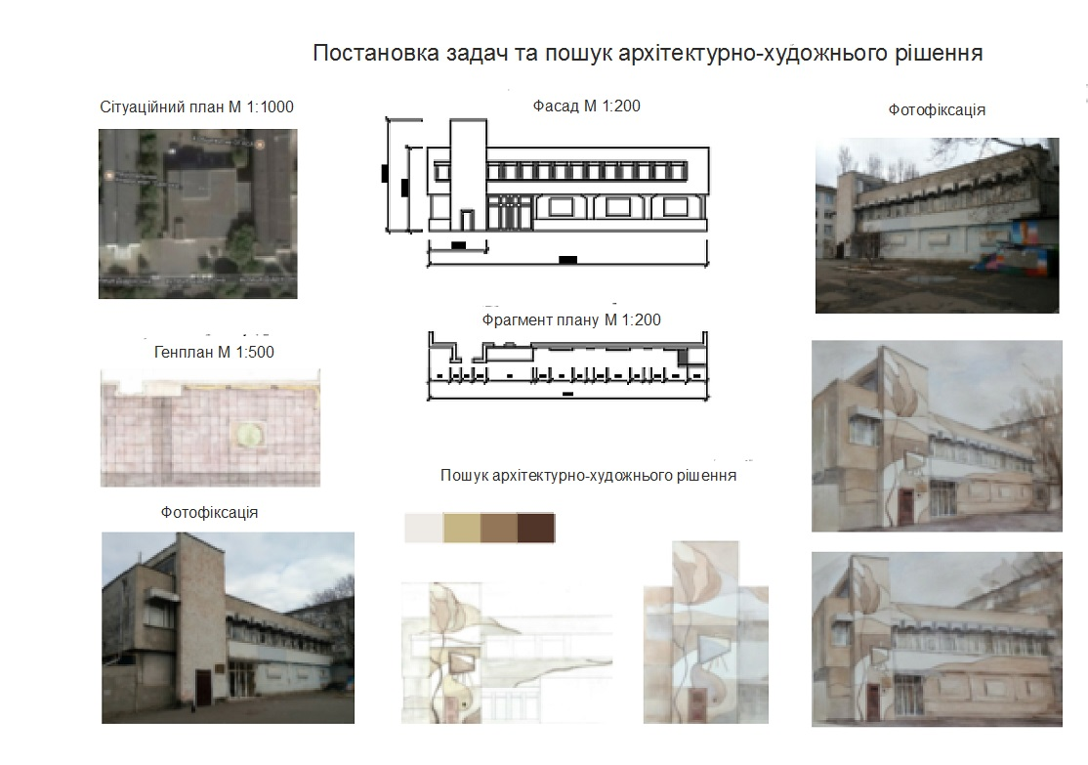
Виконала ст. гр. ОМ 503 м(п) Божко Є.М.
- Приклад курсової роботи №2 «Живописна композиція в інтер’єрі кафедри образотворчого мистецтва Одеської державної академії будівництва та архітектури»
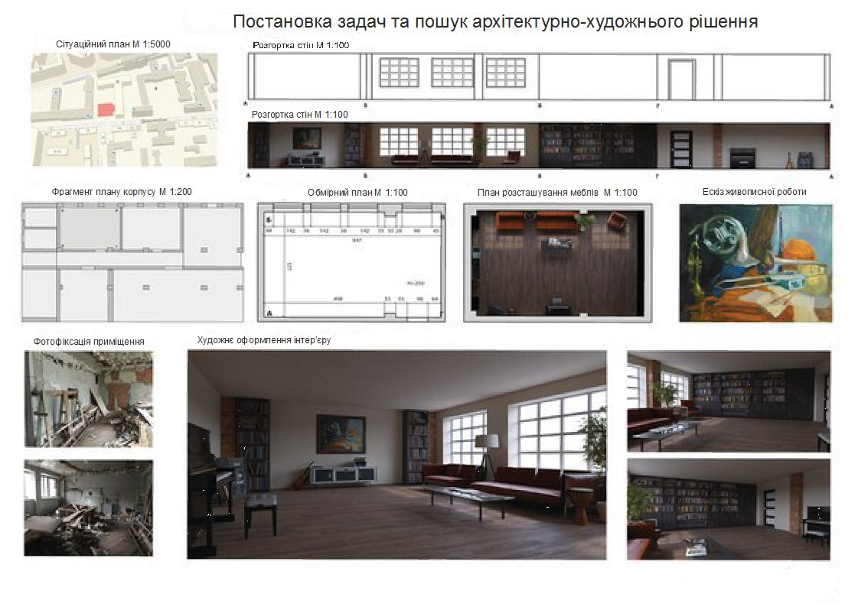
Виконав ст. гр. ОМ 502 м(п) Петров О.І.
- Приклад курсової роботи №2 «Серія графічних робіт в інтер’єрі літературного кафе в м. Одеса» 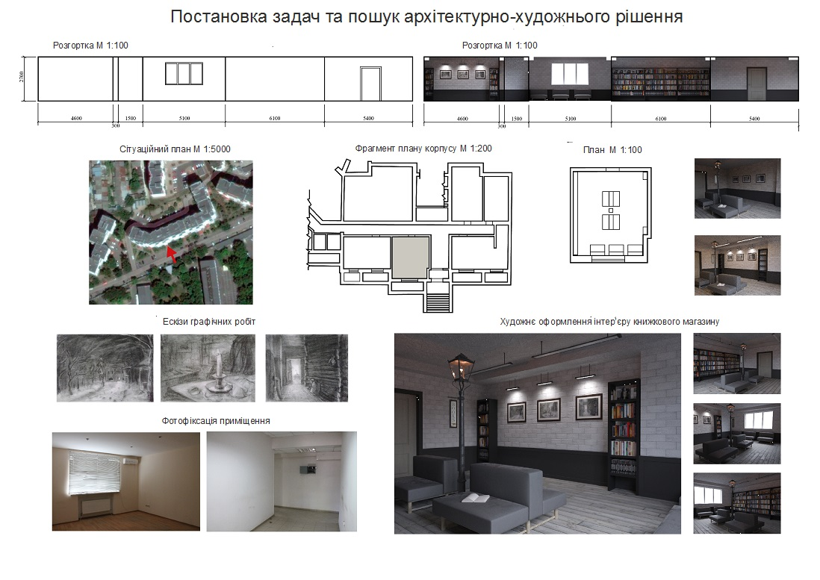
Виконав ст. гр. ОМ 501 м(п) Станчев М.В.

